Nome da Professora: Juliana do Carmo Esteves Rodrigues
Turma: Maternal II Turno: Vespertino
Período: 08 a 11 de setembro
Olá, espero que todos estejam bem! Estou com muitas saudades de todos meus alunos! Estou muito feliz com as devolutivas, ver as crianças felizes, realizando as atividades, é muito gratificante, parabéns a todos. Nesta semana encerramos a seqüência didática sobre o AR.
Tema: Ar: inspire e expire, antes que a brincadeira termine!
Objetivo: As aventuras desta seqüência didática envolvem o ar, fazendo com que as crianças elaborem hipóteses sobre os fenômenos da natureza brincando com o funcionamento de alguns materiais.
Campos de Experiências e Objetivos de Aprendizagem e Desenvolvimento:
O EU, O OUTRO E O NÓS
EI02EO02 - EI02EO06 - EI02EO07
CORPO, GESTOS E MOVIMENTOS
EI02CG01 - EI02CG02 - EI02CG03 - EI02CG05
ESCUTA, FALA, PENSAMENTO E IMAGINAÇÃO
EI02EF01 - EI02EF03 - EI02EF04 - EI02EF05 - EI02EF06 - EI02EF07 - EI02EF08
ESPAÇOS, TEMPOS, QUANTIDADES, RELAÇÕES E TRANSFORMAÇÕES
EI02ET04 - EI02ET06 - EI02ET07 - EI02ET08

Desenvolvimento:
Assistir o vídeo: https://www.youtube.com/watch?v=M_QpsigrVaM
Permitir que a criança assista até entender a história. Solicitar que a criança reconte a história, imitando as falas dos personagens. Evidencie as partes em que o lobo assopra para derrubar as casinhas dos porquinhos. Propor que imite o lobo, assoprando as casas, ora mais fraco, ora bem forte, e peça-lhes que coloque as mãozinhas em frente a boca para sentir o ar saindo.
Depois de a criança conhecer bem o conto, tentar dramatizar com os familiares, utilizando materiais não estruturados, improvisando nas fantasias, com panos e acessórios.
Pedir para a criança desenhar os três porquinhos, e as três casinhas ou, colar elementos que representem cada porquinho e suas casas. Pedir para a criança contar e registrar quantos porquinhos e quantas casinhas tem no desenho.
Vamos fazer os focinhos dos porquinhos e do lobo? Vamos utilizar caixa de ovos vazia, tinta e canetinha. As orientações serão enviadas no grupo de whatsapp.
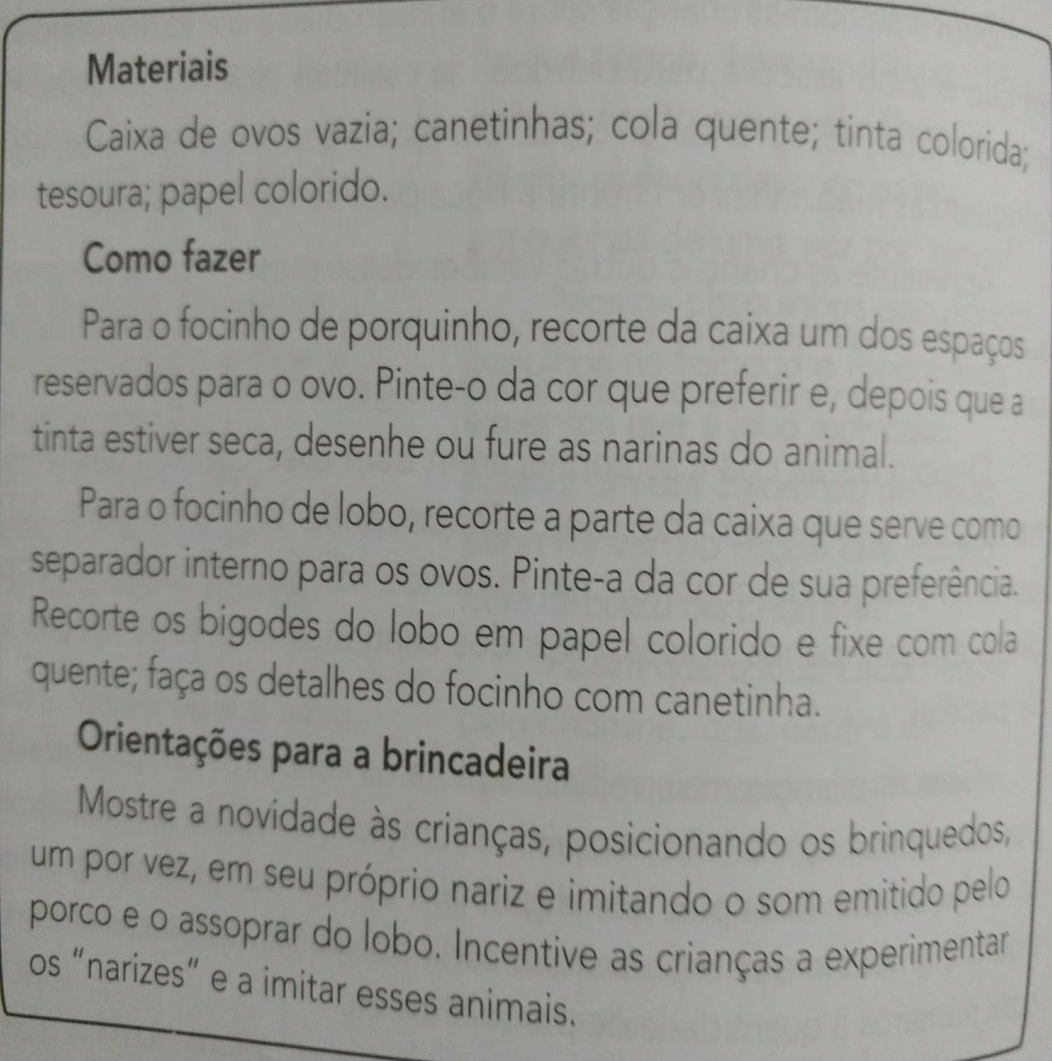
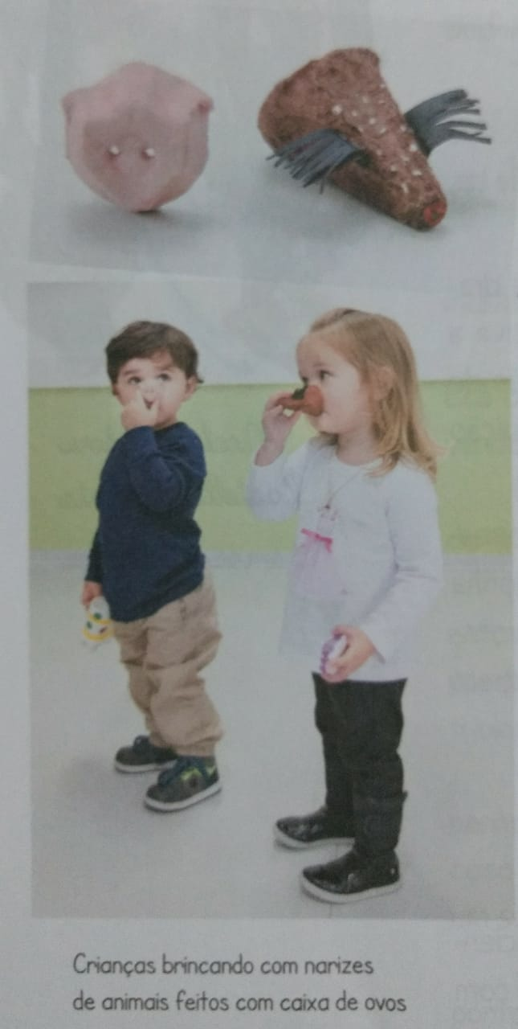
Vamos fazer muito vento com um leque bem legal? Esse vídeo explica como fazer um leque: https://www.youtube.com/watch?v=KOdOlw6Au18
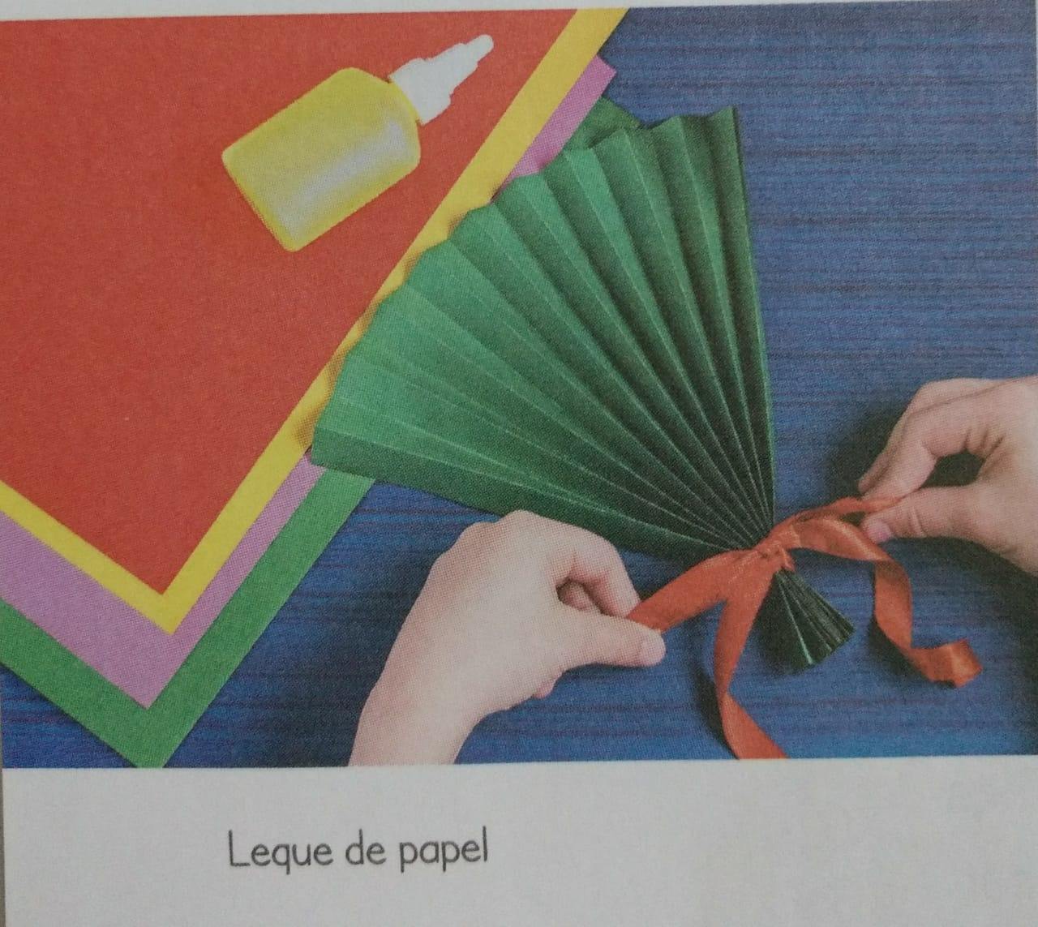
Demonstrar o funcionamento do leque. Incentivar a fazer o ventinho no próprio rosto e no rosto dos familiares. Pergunte a criança o que fazer para conseguir mais vento (abanar rapidamente) e para ter menos vento ( abanar devagar e sem muita força) permitir que a criança desfrute com calma dessa gostosa sensação.
Orientação aos Pais: Permitir e incentivar que a criança participe da confecção dos materiais para as atividades. Observar a participação e o interesse em realizar o que é proposto. Sempre elogiar o que a criança faz. As orientações das atividades serão enviadas aos pais, no grupo de whatsapp. Espero que se divirtam. A prof vai ficar esperando as fotos e os vídeos. Tenham uma ótima semana. Se cuidem! Beijos!

